製鉄遺跡滓による鉄還元歩留り推定
0013
Estimation of the Iron Reduction Yield by some Ruin Smelting Slag
韓国国立慶尚大学 金属工学科 ○新井 宏

- はじめに
筆者は、全世界における各種金属の価格や生産量について、時代的・地域的の広がりの中で史料を追い求めている。しかし近世以降はともかく、中世以前の史料は極めて限られており、ましてや古代以前の史料などは文献に期待するのには無理がある。唯一のアプローチは、考古学的な発掘調査結果に基づき、各金属の製造方式を復元し、その原単位や生産性を推定することで製造コストを求めることであるが、これとても現状では定性的な議論さえ不十分な状況である。
鉄の製錬原価は木炭比や鉄の還元歩留りがわかればある程度推定できる。この内、木炭比の推定は難しいが鉄の還元歩留りについては、鉱石、製錬滓および炉材などの組成がわかれば原理的に計算できる。
製鉄遺跡の鉄滓分析では、世界中で日本が最も豊富なデータを保有している。しかしその日本においてさえ、同一遺跡から鉱石、製錬滓、炉材の三点セットの分析値が得られている場合はきわめて少ない。韓国にも数例あるが、そのデータの一部は未公表である。
したがって現状では、三点セットの分析値の内、一部の成分が分からない場合についても、ぜひ歩留りを推定しておきたい。その場合にはもちろん、厳密な意味で鉄の歩留り計算ができるわけではないが、炉材の組成は歩留り計算に大きな影響を持たないことと、炉材の組成はどの遺跡の例とっても比較的一定していることからある程度の可能性を有している。本報告では、遺跡分析資料からの歩留り復元計算方法を紹介し、その結果について簡単な考察を行いたい。
- 歩留り計算方法
使用した鉱石重量をW₁、造滓材重量をW₂、できた製錬滓重量をW₃、金属鉄重量をW₄とする。また、金属または金属酸化物A、B、C等の鉱石中の組成をa₁、b₁、c₁、造滓材中の組成をa₂、b₂、c₂、製錬滓中の組成をa₃、b₃、c₃、鉄中の組成をa₄、b₄、c₄とすれば次式が成り立つ。
a₁×W₁ + a₂×W₂ = a₃×W₃ + a₄×W₄
b₁×W₁ + b₂×W₂ = b₃×W₃ + b₄×W₄
c₁×W₁ + c₂×W₂ = c₃×W₃ + c₄×W₄
ここで一般的には、Aに鉄(金属分)、Bに鉄系酸化物以外の全酸化物、CにSiO₂、Al₂O₃、TiO₂、MnOなどの指標組成を割り付ける。その場合BとCの組成は還元された金属鉄にはほとんど入らないので上式は次のようになる。
a₁ + a₂×X₂ = a₃×X₃ + a₄×X₄
b₁ + b₂×X₂ = b₃×X₃
c₁ + c₂×X₂ = c₃×X₃
ここにX₂ = W₂ / W₁、X₃ = W₃ / W₁、X₄ = W₄ / W₁である。
以上のようにして連立方程式を解けは、鉄の還元歩留りは得られる。しかし問題はどのような金属酸化物を指標組成Cに選ぶかである。計算の効率から言えば、鉱石中には比較的に多くあるが造滓材中にはほとんどない成分（例えばTi、Mn）とか、鉱石中にはほとんどないが造滓材中には多くある成分（SiO₂、Al₂O₃）を選ぶのが好都合である。もちろん、適当な指標組成が複数あるならば、BとCのいずれにも、これらを選べは、計算精度は上昇する。

Hiroshi Arai ( Gyeongsang National University: 900 Gazawa-dong Chinju Kyeon-nam 660-701)
- 復元たたらの計算例
表1の最上段に1971年鉄鋼協会が行った「復元たたら」の操業データとX₂、X₃、X₄の計算結果、すなわち対鉱石の炉材消耗比、対鉱石の製錬滓比、対鉱石の還元鉄比の計算結果を示す。
この復元たたら操業は一代、二代、三代の三回にわたって行われたが、操業過程を示すと複雑になるので、原料鉱石、製錬滓、炉材の組成については便宜上すべてその総平均値を採用している。
計算結果を見ると、指標組成としてSiO₂、Al₂O₃、TiO₂、MnOのいずれを使用した場合でも、X₃すなわち対鉱石の還元鉄比は0.30から0.37でほぼ一定した値を得ている。本計算方式がある程度の実用性を有していると言えるであろう。
なお、ここに示した還元鉄比はもちろん実際の還元鉄比とは異なる。実際には操業の初期、終期のロスもあるし、鉄まで還元されていても製錬滓と分離されずに失われてしまう場合もかなりあるであろう。実際に鉄鋼協会の復元たたらの実績は製品鉄1に対して砂鉄が4.34と報告されており、対鉱石の還元鉄比は0.23であり、計算から得られた平均値（0.34）に比較すると回収率が約2/3になっている。一般的に言って、古代の操業では更に回収率が低かった可能性があるであろう。
- 造滓材(炉材)の組成
遺跡資料の中で、鉱石、製錬滓、炉材内で、最も資料の少ないのが炉材(造滓材)の分析値である。しかも造滓材の大部分は炉材から供給されると考えられるが、その他に羽口や木炭からの影響もあるし、特殊な融点降下剤を意識的に添加した可能性もある。したがって正確な分析値はなかなか得難い。しかしマクロにみれば、歩留り計算に鉱石や製錬滓の組成ほど大きな影響をもたらさないので、ある程度の推定値でも我慢して使える可能性がある。
このような考え方に基づき、遺跡から出た炉材や羽口材、粘土などの組成がどのようになっているか表2に整理して見た。資料はすべて『歴博研究報告』第56集,1994によっている。なお遺跡出土の炉壁材は、製錬反応の影響を受けて、鉄分が高くなっているものがあるので、金属鉄合計で5%を超えるものは除外した。整理結果から見るとおおよそ次のようなことが言える。
- 造滓材系ではTiO₂は大体1%以下、鉄Totalも大体5%以下である。したがって砂鉄系の原料を使用している場合には、造滓材の成分が良くわからない場合でも大きな誤差は生じない。
- 岩鉄系の鉱石では指標組成としてTiO₂は使えない。しかし炉材中のMnOは0.1%程度であり、鉱石中の0.5%程度に比較すると少ないので、鉱石中にMnOを多量に含む場合には、造滓材の成分に適当なMnO値を代入して計算しても大きな誤差は生じない。
- 炉材中のSiO₂やAl₂O₃は、ほぼ一定しているが、指標組成として利用する場合には、連立方程式として見ると、鉄系酸化物以外の全酸化物と平行関係になりやすく、正確な値が要求される。
5. 遺跡滓の解析結果
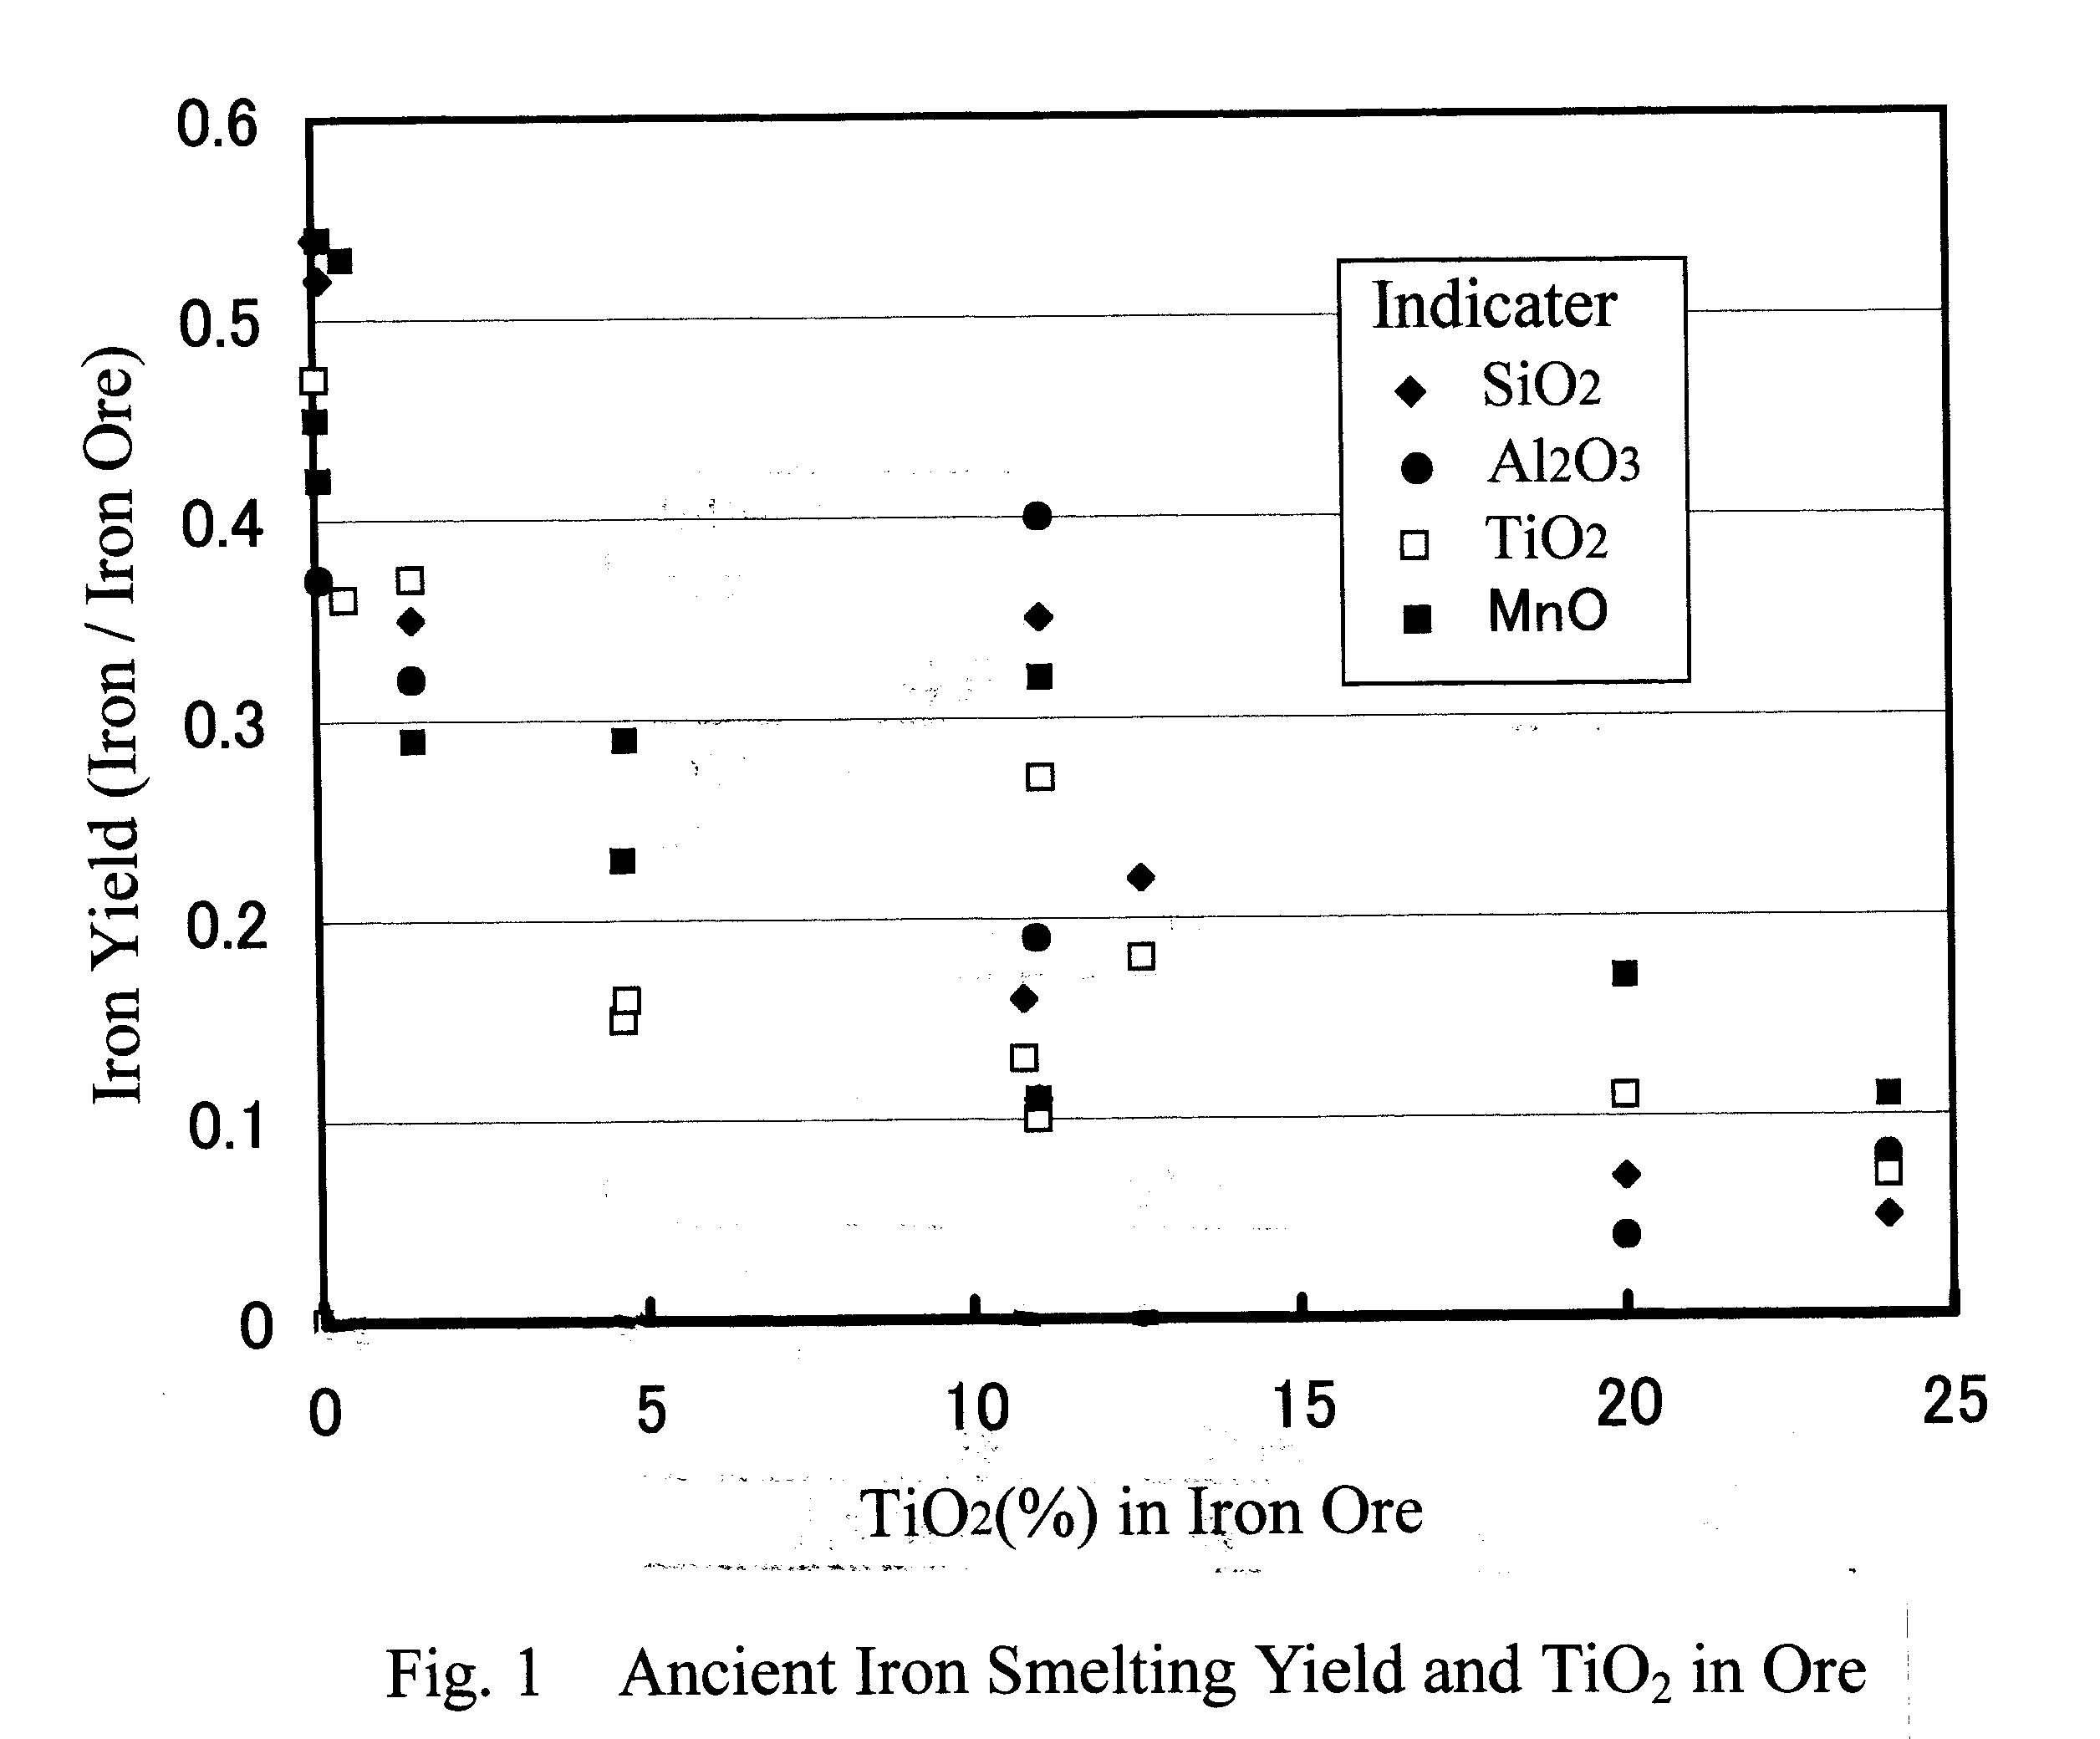
製鉄遺跡から出土した滓の内、鉱石と製錬滓の組成が判明している場合の集めて表1に追記した。炉材については不明の場合が多いが、表2の結果によりその平均的な値を載せた。なお、表中に◆印をつけた「鉱石」は、製錬滓であるが、Fe₂O₃比率が非常に高く還元反応が進行する前の滓（鉱石に近い滓）で、歩留り計算上では鉱石組成に代用できるので採用したものである。
歩留り等の計算結果を見ると、炉材組成が判らず推定によった場合を除くと、SiO₂、Al₂O₃、TiO₂、MnOのいずれを指標に使用した場合でもほぼ一定の値を示している。網目をかけた部分の異常値は、おそらく炉材の組成推定の誤差によるものであろう。
信頼できそうな結果だけを総合的に見ると、対鉱石の還元鉄比は図1のようになっている。もちろんここには実験炉の結果や18世紀の操業例は含んでいない。この結果を見れば当然のことであるが、TiO₂の少ない鉱石の場合の還元鉄比は高く0.3～0.5を示しているのに対して、砂鉄の場合は0.1～0.3で低くなっている。
6. 歴史上の還元鉄比との比較
今回得られた鉱石に対する還元鉄比率を日本およびヨーロッパの歴史上の実績と比較するため、筆者が前にまとめた資料（「前近代製鉄の木炭比について」前近代製鉄における鉄の歴史フォーラム、1999）の要約を表3に示す。この資料について、遺跡滓による計算値との比較に当たっては、製鉄滓から求めた値の3分の2程度が実際的な歩留りであったと補正して考える。
まず日本の事例としては島根県絲原家の実績0.165がある。これは図1で見るとTiO₂を10%程度含む砂鉄製錬の場合に相当している。したがって古代、中世の製錬実績も絲原家の例と大差はなかったようである。一方、ヨーロッパではTiO₂を含まない褐鉄鉱や菱鉄鉱を主として使用していたが、その場合と古代日本の岩鉄製錬の歩留りを比較して見ても大きな差はない。小規模製錬の場合には原料がきまれば、還元歩留りはおよそ決まってしまう状況にあったのであろう。
ここで問題とすべきは、還元歩留りが劣るにもかかわらず、日本においてなぜ砂鉄製錬が主流になったかである。もちろんこの回答を得ることは容易ではないが、筆者は砂鉄製錬では木炭比が優れていたことに原因があると考えている。それはヨーロッパにおける直接製錬の木炭比8程度に比して日本のたたらでは4程度であったことによっている。

